Onderwerp: verkeersbesluit instellen verbod stil te staan Koninginneweg thv. no. 60 te Kortenhoef
Medewerker Fysiek Domein, Beleid & Ontwikkeling,
Gelet op,
artikel 15, Wegenverkeerswet 1994 (WVW 1994), geschiedt de plaatsing of verwijdering van de bij algemene maatregel van bestuur aangewezen verkeerstekens die een gebod of verbod inhouden, krachtens een verkeersbesluit.
artikel 12 sub a Besluit Administratieve Bepalingen inzake het Wegverkeer (BABW) is er een verkeersbesluit nodig voor het aanbrengen van een gele doorgetrokken streep.
artikel 18, eerste lid, onder d, van de WVW 1994, het bepaalde in het Reglement Verkeersregels en Verkeerstekens 1990 (RVV 1990) en het BABW en daartoe gemandateerd krachtens door het college van burgemeester en wethouders verleende mandaat in de Mandaatregeling Wijdemeren 2024 (Gemeenteblad 2024, 447750 en zoals nadien gewijzigd).
overwegende,
• dat de maatregelen, gelet op artikel 2 van de WVW 1994, strekken tot:
- het verzekeren van de veiligheid op de weg, en
- het voorkomen of beperken van door het verkeer veroorzaakte overlast, hinder of schade alsmede de gevolgen voor het milieu, bedoeld in de Wet milieubeheer;
• dat op grond van vaste jurisprudentie (ABRvS 2 juli 2014, ECLI:NL:RVS:2014:2422) als uitgangspunt geldt dat het treffen van verkeersmaatregelen als een normale maatschappelijke ontwikkeling moet worden beschouwd waarmee eenieder kan worden geconfronteerd en waarmee de nadelige gevolgen in beginsel voor rekening van de daardoor getroffenen mogen worden gelaten;
• dat de gemeentelijke wegencategorisering is opgenomen in het door de raad vastgesteld mobiliteitsplan 'Duurzaam, Veilig & Vooruit';
• dat deze categorisering aansluit op de categorisering, zoals bedoeld in het landelijke beleid Duurzaam Veilig;
• dat de Koninginneweg te Kortenhoef in het mobiliteitsplan gecategoriseerd is als een erftoegangsweg binnen de bebouwde kom;
• dat de verkeersfunctie op een erftoegangsweg ondergeschikt is aan de verblijfsfunctie;
• dat op het adres Koninginneweg 60 een bedrijf is gevestigd wat regelmatig bevoorraad wordt waarbij gebruik wordt gemaakt van grote voertuigen, zoals een bedrijfsbus of trekker met oplegger;
• dat op 7 november 2025 een verkeersbesluit met het kenmerk 482744 is gepubliceerd in het Gemeenteblad inhoudende het instellen van een laad-en losplaats ter hoogte van dit adres met als doel het voorkomen van hinder en overlast voor het overige verkeer in het geval van het laden en lossen op de rijbaan;
• dat nadien door omwonenden en ondernemers bedenkingen zijn geuit tegen de voorgestelde maatregel;
• dat in plaats van een laad- en losplaats met venstertijden een verbod stil te staan wordt ingesteld ter hoogte van de uitweg door middel van het aanbrengen van een gele doorgetrokken streep als bedoeld in artikel 23 lid 1 sub g van het RVV 1990;
• dat aan de linkerkant van de uitweg twee trottoirbanden en de bochtband van een gele doorgetrokken streep worden voorzien;
• dat aan de rechterkant de uitweg is verbreed, en daar één trottoirband en een bochtband wordt
voorzien van een gele doorgetrokken streep;
• dat deze maatregel het in- en uitrijden van de uitweg voor laden en lossen op eigen terrein voor in de meeste gevallen mogelijk maakt door het weren van geparkeerde of stilstaande voertuigen direct naast de uitweg;
• dat in de overige gevallen of bij onvoorziene omstandigheden kortstondig op de rijbaan kan worden geladen of gelost;
• dat in het belang van de verkeersveiligheid en doorstroming van het verkeer dit dan zoveel als mogelijk gebeurt op de locatie van de eerder bedachte laad- en losplaats vóór de uitweg van de onderneming;
• dat, gelet op voorgaande overwegingen, de beschikbare parkeerruimte met ca. 2 voertuigen afneemt doch het waarborgen van de vrijheid van het verkeer in dit geval van ondergeschikt belang wordt geacht omdat binnen een redelijke afstand voldoende parkeerruimte beschikbaar is;
• dat het effect van de maatregel op de omgeving gering is omdat de maatregel binnen beheersbare en overzichtelijke proporties blijft en geen aanzienlijke impact heeft op de directe leef- of werkomgeving;
• dat de in dit verkeersbesluit genoemde maatregel niet leidt tot een toename van de geluidsbelasting afkomstig van het wegverkeerslawaai, zoals bedoeld in artikel 21a van het BABW, op geluidsgevoelige gebouwen;
• dat conform artikel 24 van het Besluit Administratieve Bepalingen inzake het Wegverkeer (BABW), overleg is gevoerd met de politie.
• dat de politie positief heeft geadviseerd over deze verkeersmaatregelen;
• dat de Koninginneweg te Kortenhoef in zijn geheel in beheer is bij de gemeente Wijdemeren.

Besluit:
I. tot het instellen van een verbod stil te staan op de Koninginneweg thv. no. 60 te Kortenhoef, door het aanbrengen van gele onderbroken strepen aan weerszijden van de uitweg van dit adres;
een ander overeenkomstig bijgevoegde situatieschets;
III. Dit verkeersbesluit bekend te maken in de plaatselijke kranten Weekblad Wijdemeren en De NieuwsSter;
IV. Dit verkeersbesluit op de gebruikelijke wijze te publiceren in het digitaal Gemeenteblad.
Bijlage: Situatieschets:
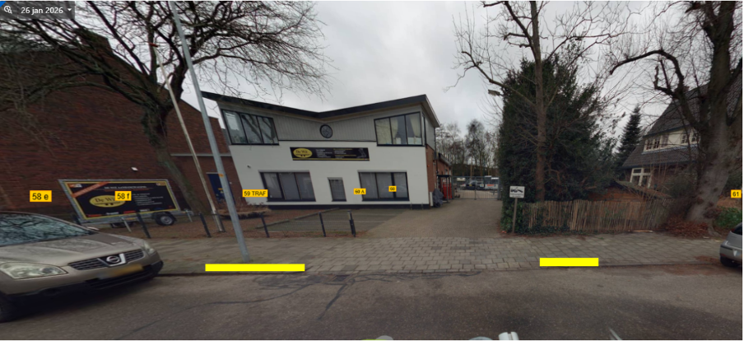
Inwerkingtreding
Dit besluit treedt in werking na bekendmaking in het Gemeenteblad.
Bezwaar indienen en aanvragen voorlopige voorziening
Bezwaar indienen
Tegen dit besluit staat conform artikel 20 van de Wegenverkeerswet juncto artikel 7:1, lid 1 juncto artikel 6:4, lid 1 van de Algemene Wet Bestuursrecht gedurende zes weken na de bekendmaking van dit besluit, voor belanghebbenden de mogelijkheid open om bezwaar in te dienen bij het college van burgemeester en wethouders van Wijdemeren. Het bezwaarschrift moet de naam en het adres vermelden van degene die bezwaar maakt, zijn ondertekend en de datum vermelden waarop het is opgesteld. In het bezwaarschrift moet ook worden aangegeven tegen welk besluit bezwaar wordt gemaakt en waarom het bezwaar wordt gemaakt. Door het indienen van het bezwaarschrift wordt dit besluit niet opgeschort.
Aanvragen voorlopige voorziening
Bij een spoedeisend belang kan degene die een bezwaarschrift heeft ingediend een voorlopige voorziening aanvragen bij de Voorzieningenrechter van de rechtbank Midden-Nederland, afdeling Bestuursrecht, o.v.v. voorlopige voorzieningen (postbus 16005, 3500 DA Utrecht. Bij het indienen van een verzoek om voorlopige voorziening moeten griffierechten worden betaald.

